**桃園市立觀音國民中學 107年度 第1學期 第二次定期考 七年級 生物科 題目卷**

**班級：________ 座號：________ 姓名：________**

**※請將正確答案用2B鉛筆劃記在電腦卡上，請勿使用原子筆劃記及立可白塗改。**

一、單選題(每題3分，共24題，計72分)

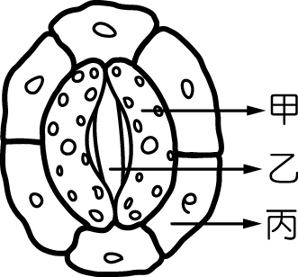( )1. 下列關於酶的敘述，何者正確？   
(A)一種酶可催化多種不同的代謝作用 (B)不斷加熱就可以讓酶的活性不斷增加   
(C)酶在同一種反應下可重複利用 (D)擴散作用需要酶的協助才能進行。

( )2. 右圖為一般植物葉下表皮的細部放大圖。請問關於圖中甲~丙構造的描述，何者正確？   
(A)植物葉上表皮沒有甲和乙構造　(B)只有甲和乙構造與光合作用有關  
(C)只有甲和丙構造為植物的表皮細胞　(D)葉綠體可在乙和丙構造中發現。

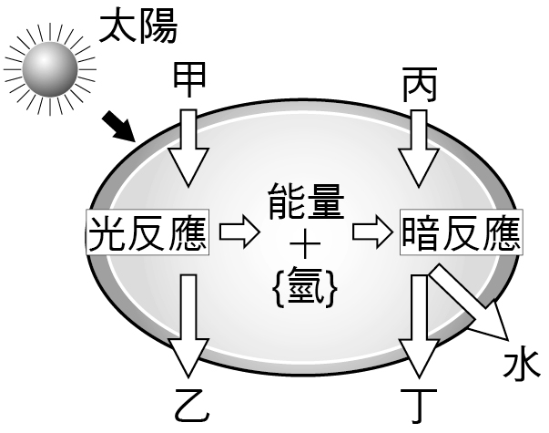( )3. 挑戰高山的登山隊為了讓隊員能應付山上及夜晚多變、寒冷的天氣，通常都要準備高熱量的食物以維持體力。請問下列相同重量的食物中，應該建議登山隊準備哪種食物最有幫助？   
(A)科學麵　(B)水煮蛋　(C)芭樂　(D)奶油。

( )4. 右圖為植物進行光合作用的示意圖。根據此圖，請問下列何者正確？   
(A)甲主要由韌皮部運送至葉中使用 (B)乙會使本氏液變為藍黑色   
(C)丙會造成地球氣候暖化 (D)丁是人類呼吸作用所需的氣體。

( )5. 植物行光合作用的主要目的為何？   
(A)製造養分供本身細胞使用 (B)產生氧氣供人類呼吸 (C)降低溫室效應 (D)幫助地球的水循環。

( )6. 關於植物體內水分的敘述何者錯誤？   
(A)可利用蒸散作用促使根吸收水 (B)體內的水主要來自光合作用產生   
(C)體內的水主要運輸只能由下往上 (D)體內的水進行蒸散作用時不需酶的協助。

( )7. 下列關於根毛與小腸絨毛的敘述何者正確？   
(A)根毛及小腸絨毛都可幫助加速物質吸收的速率 (B)根毛可在植物根的維管束中觀察到   
(C)人體的每個小腸細胞上都有絨毛 (D)根毛及小腸絨毛都是許多細胞共同組成的一條毛狀構造。

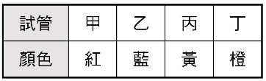( )8. 月樂運用生物課所學的實驗，利用本氏液檢驗試管甲、乙、丙、丁內的液體是否含有葡萄糖，檢測的結果如右表。請幫她判斷，4支試管中何者最可能不含葡萄糖？   
(A)甲　(B)乙　(C)丙　(D)丁。

( )9. 榕樹維管束內含有形成層，會不斷分裂形成新的木質部和韌皮部，使莖逐年加粗。(甲)木材 (乙)樹皮 (丙)維管束形成層 (丁)新的木質部；上列榕樹莖的構造請依照由外而內的順序排列？   
(A)丙乙甲丁 (B)乙丙丁甲 (C)甲丁乙丙 (D)丁丙甲乙。

( )10.溪頭的柳杉常因松鼠啃食一整圈樹皮而死亡，請問造成該柳杉邁向死亡的最初原因為何？   
(A)木質部的運輸遭到中斷 (B)植物失去保護導致病菌侵入   
(C)韌皮部的運輸遭到中斷 (D)形成層被破壞導致植物無法繼續生長。

( )11.牛和馬等草食性動物口腔中牙齒的發育情形為何？   
(A)沒有臼齒 (B)犬齒最發達 (C)臼齒最發達 (D)沒有門齒。

( )12.下列關於複式顯微鏡與解剖顯微鏡的比較，何者正確？



( )13.右圖為某種植物莖橫切面的構造示意圖。已知某種蚜蟲是以此種植物韌皮部  
中的汁液為食，若想分析蚜蟲所吸取的成分，則應選擇圖中的哪一部位進行  
研究最合適？   
(A)甲 (B)乙 (C)丙 (D)丁。

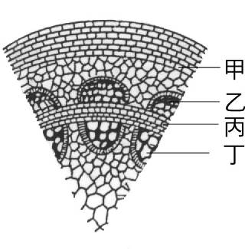

( )14.下列關於植物氣孔的敘述，下列何者正確？   
(A)氣孔的開閉由表皮細胞控制 (B)氣孔大多在夜晚或乾旱時開啟   
(C)氣孔為水分出入植物的通道 (D)氣孔為植物進行蒸散作用的通道。

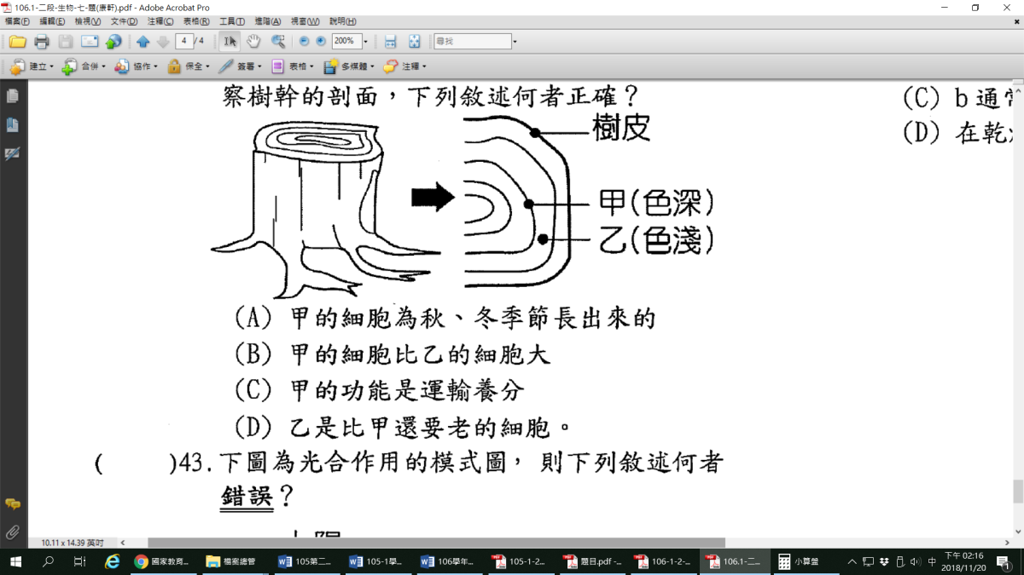( )15.右圖為一被砍伐的樹木留下的樹幹剖面示意圖，下列敘述何者錯誤？   
(A)此植物莖的維管束具有形成層 (B)玉米的莖沒有此構造   
(C)乙的細胞為秋冬季節產生 (D)甲和乙都屬於木質部的細胞。

( )16.缺乏下列哪一種養分，容易罹患壞血病，造成牙齦出血？   
(A)維生素A (B)鈣 (C)維生素C (D)鐵。

( )17.右圖(一)和圖(二)為某生物體內酵素活性變化的示意圖，下列關於此酵素的推論何者最不恰當？  
(A)此酵素可能是在人類的胃中發現  
(B)此生物可能是生活在海底火山附近  
(C)酵素的活性不會一直隨pH值升高而增加   
(D)此酵素的活性會同時受環境溫度和酸鹼性的影響。

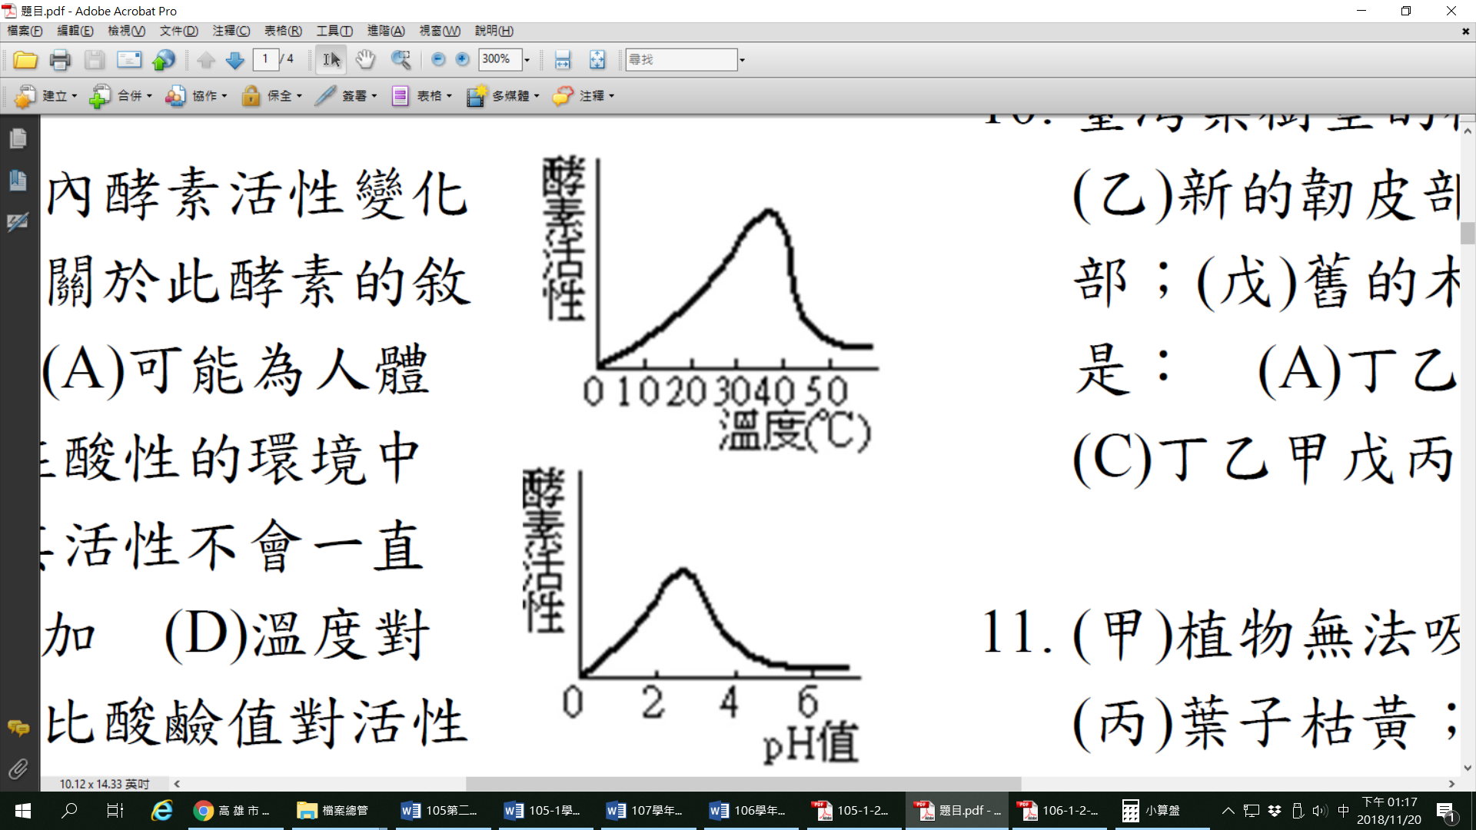

圖(一)



圖(二)

( )18.關於食物所含養分的描述，何者錯誤？   
(A)水不能提供能量也不屬於食物提供的養分 (B) 1公克的脂質比1公克醣類能提供更多熱量   
(C)鈣屬於礦物質養分可協助骨骼生長 (D)肉、蛋、魚、豆、奶類食物都富含蛋白質養分。

( )19.下圖為甲、乙兩種不同植物莖的橫切面，請問下列敘述何者錯誤？   
(A)植物甲維管束內的木質部在內側 (B)植物乙沒有形成層   
(C)植物甲可能是向日葵的莖　(D)植物乙可能是芹菜的莖。

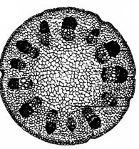

甲

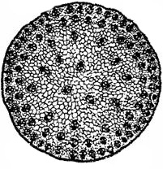

乙

( )20.有關光合作用的敘述，下列何者正確？   
(A)光反應需要能量，碳反應不需要能量 (B)先進行碳反應，才能進行光反應   
(C)光反應要有光才能進行，碳反應沒有光才能進行 (D)光反應和碳反應都屬於植物體的代謝作用。

( )21.鹹酥雞是在雞肉外裹了麵粉，再下鍋油炸至金黃色。關於鹹酥雞在體內進行消化的過程，何者正確？   
(A)鹹酥雞外層的麵粉皮最早是在胃中被分解 (B)鹹酥雞的蛋白質會在小腸被分解成胺基酸   
(C)鹹酥雞的油脂可直接被小腸吸收 (D)鹹酥雞消化產生的礦物質可以被大腸吸收。

( )22.在I、II、III三支試管中加入等量且濃度相同的澱粉液，再依序分別加入等量的水、唾液、經「酵素甲」作用後的唾液，充分搖勻再靜置於適宜的溫度下，1小時後加入本氏液，隔水加熱觀察顏色變化。將各試管所含的物質與結果整理如右下表。根據此表判斷，關於「酵素甲」的描述，何者錯誤？  
(A)酵素甲是澱粉酶  
(B)酵素甲的成分為胺基酸  
(C)酵素甲可催化蛋白質分解  
(D)酵素甲可催化澱粉酶分解

|  |  |  |
| --- | --- | --- |
| **試管** | **所含的物質** | **結果（顏色）** |
| I | 澱粉液＋水 | 淡藍色 |
| II | 澱粉液＋唾液 | 黃綠色 |
| III | 澱粉液＋經酵素甲作用後的唾液 | 淡藍色 |

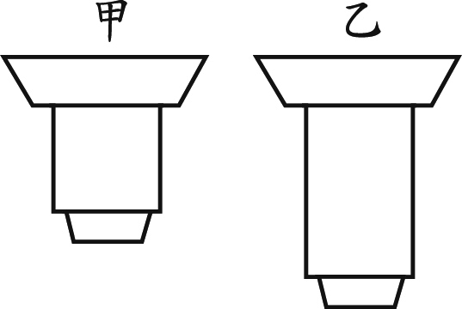( )23.如右圖所示，甲、乙為一臺複式顯微鏡上兩種不同倍率的物鏡。靜靜使用此顯微鏡  
觀察口腔皮膜細胞，按照使用顯微鏡的標準步驟依序開始操作，有關物鏡的轉換及  
細胞大小的變化，下列敘述何者最合理？  
(A)先用甲再轉換到乙，視野中的細胞變小 (B)先用甲再轉換到乙，視野中的細胞變大  
(C)先用乙再轉換到甲，視野中的細胞變小 (D)先用乙再轉換到甲，視野中的細胞變大。

( )24.關於植物維管束形成層的敘述，何者錯誤？  
(A)有些植物沒有此構造 (B)可分裂產生新細胞 (C)屬於輸導組織 (D)在莖中可向內增生木質部。

**二、題組(每題2分，共14題，計28分)**

◎題組：圖一及圖二是光合作用的實驗裝置示意圖。在實驗前先將植物盆栽放在暗室中3天，再拿一長條鋁箔包住其中一葉片的部分(如圖一)，放置在陽光下2～3天後，取下此葉片以沸水加熱數分鐘，再用酒精隔水加熱(如圖二)，之後在葉片上滴上數滴碘液，觀察葉片的顏色變化。根據上述回答第25~28題：





**甲**

**乙**

圖一 圖二

( )25.請問圖一實驗裝置為什麼在葉片的一部分包上鋁箔？   
(A)鋁箔可促進吸收陽光的光和熱，使光合作用加速進行   
(B)鋁箔可遮住陽光的照射，使光合作用無法進行   
(C)鋁箔是用來標記固定要觀察的葉片位置，對實驗沒有影響   
(D)包鋁箔的葉子可與另一片沒包鋁箔的葉子作比較，是作為對照組。

( )26.關於圖二裝置的敘述，何者正確？   
(A)甲是酒精，乙是水 (B)甲主要是去除葉的角質層   
(C)乙不能直接加熱，因為會爆炸 (D)乙液體加熱後會變綠色。

( )27.實驗流程中「在葉片上滴上數滴碘液」的目的為何？   
(A)檢測是否含有葡萄糖 (B)檢測是否含有蛋白質 (C)檢測是否含有澱粉 (D)檢測是否含有脂質。

( )28.此實驗主要可以驗證下列何者？   
(A)只有葉能行光合作用 (B)鋁箔能幫助光合作用進行 (C)光合作用需要光 (D)葉綠素會使碘液變色。

◎題組：下圖為某種化學反應的過程示意圖，請根據此圖回答第29~30題：

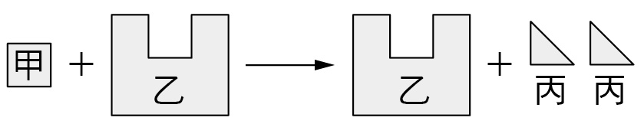

**+**

**丁**

( )29.請問圖中甲~丁何者為酶？ (A)甲 (B)乙 (C)丙 (D)丁。

( )30.請問圖中最可能為哪一種化學反應？ (A)光合作用 (B)合成作用 (C)分解作用 (D)擴散作用。

◎題組：下圖為人體消化系統，代號分別表示不同的消化器官，請根據此圖回答第31~36題：

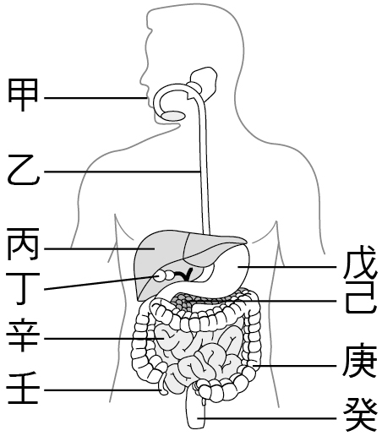

( )31.哪個器官吸收大部分的養分？ (A)丙 (B)戊 (C)庚 (D)辛。

( )32.哪個器官內壁會分泌強酸？ (A)乙 (B)丁 (C)戊 (D)庚。

( )33.何處分泌的消化液不含有酵素？ (A)丙 (B)戊 (C)己 (D)辛。

( )34.哪些器官分泌的消化液含有蛋白酶？ (A)戊己辛 (B)甲丙辛 (C)丙庚壬 (D)乙戊壬。

( )35.脂質會在何處被分解？ (A)丙 (B)戊 (C)庚 (D)辛。

( )36.哪個器官具消化腺可分泌消化液但不是消化管？ (A)甲 (B)丁 (C)己 (D)癸。

◎題組：下圖為某植物葉的橫切面示意圖，請根據此圖回答第37~38題：

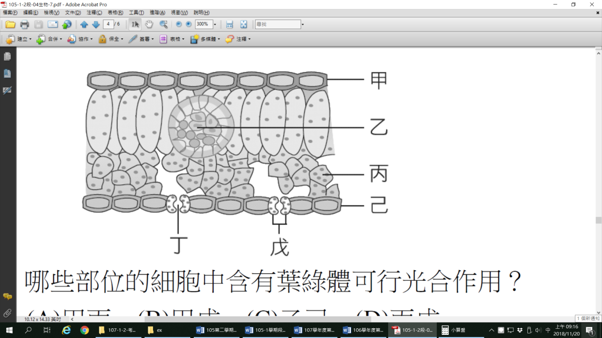

( )37.關於圖中構造的敘述，何者正確？   
(A)葉的綠色主要是甲和己細胞的顏色　(B)吸收水分、二氧化碳和氧氣的主要通道是丁　  
(C)葉脈由乙和戊共同組成　(D)光合作用的主要場所是丙。

( )38.若將完整葉片的葉柄放入紅墨水中15分鐘後，葉片部分會呈現紅色，請問主要是哪個構造被染色？  
(A)甲　(B)乙　(C)丙　(D)戊。

~試題結束~